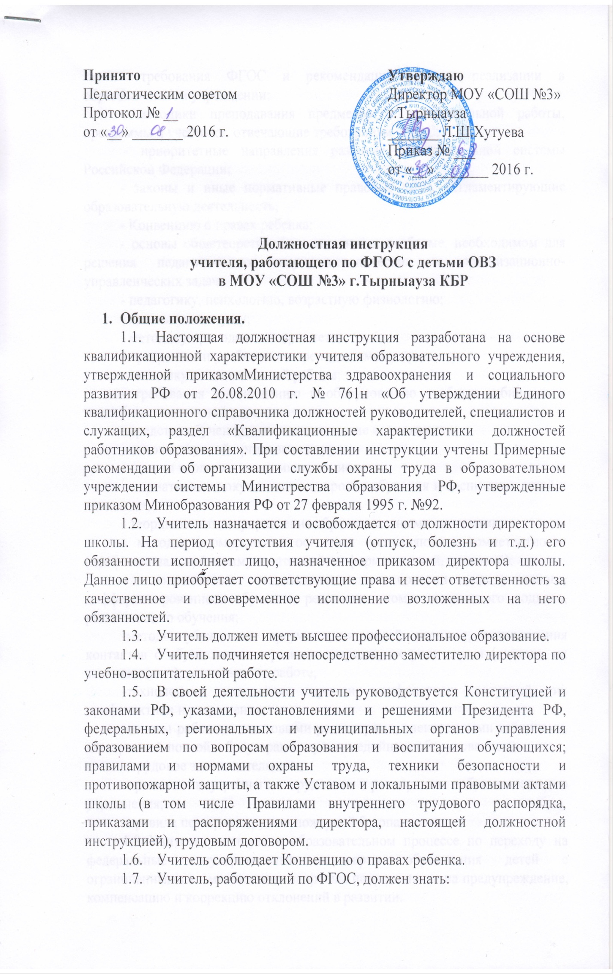 - требования ФГОС и рекомендации по их реализации в образовательном учреждении;
- методики преподавания предметов и воспитательной работы, программы и учебники, отвечающие требованиям ФГОС;
- приоритетные направления развития образовательной системы Российской Федерации;
- законы и иные нормативные правовые акты, регламентирующие образовательную деятельность;
- Конвенцию о правах ребенка;
- основы общетеоретических дисциплин в объеме, необходимом для решения педагогических, научно-методических и организационно-управленческих задач;
- педагогику, психологию, возрастную физиологию;
- школьную гигиену;
- методику преподавания предмета;
- программы и учебники по преподаваемому предмету;
- методику воспитательной работы;
- требования к оснащению и оборудованию учебных кабинетов и подсобных помещений к ним;
- средства обучения и их дидактические возможности;
- основы научной организации труда;
- основы экологии, экономики, социологии;
- нормативные документы по вопросам обучения и воспитания детей и молодежи;
- теорию и методы управления образовательными системами;
- методы формирования основных составляющих компетентности (профессиональной, коммуникативной, информационной, правовой);
- современные педагогические технологии продуктивного, дифференцированного обучения, реализации компетентностного подхода, развивающего обучения;
-методы убеждения, аргументации своей позиции, установления контактов с обучающимися разного возраста, их родителями (лицами, их заменяющими), коллегами по работе;
-технологии диагностики причин конфликтных ситуаций, их профилактики и разрешения;
-основы работы с текстовыми редакторами, электронными таблицами, электронной почтой и браузерами, мультимедийным оборудованием;
- трудовое законодательство;
-правила внутреннего трудового распорядка образовательного учреждения;
-правила по охране труда и пожарной безопасности.
1.8 Учитель участвует в образовательном процессе по переходу на федеральные государственные стандарты образования детей с ограниченными возможностями здоровья, направленном на предупреждение, компенсацию и коррекцию отклонений в развитии.

- Функции. Основными направлениями деятельности учителя, работающего по ФГОС с детьми с ОВЗ, являются:
2.1.Практическое использование в работе с учащимися апробированных коррекционных методик по исправлению отклонений в развитии и восстановлению нарушенных функций.
2.2.Осуществление обучения и воспитания обучающихся с учетом их психолого- физиологических особенностей и специфики преподаваемых предметов, способствует формированию общей культуры личности, социализации, осознанного выбора и освоения образовательных программ, используя разнообразные формы, приемы, методы и средства обучения, в рамках федерального государственного образовательного стандарта, современные образовательные технологии, включая информационные, а также цифровые образовательные ресурсы.
2.3. Проведение учебных занятий, опираясь на достижения в области педагогической и психологической наук, возрастной психологии и школьной гигиены, а также современных информационных технологий и методик обучения.
2.4.Работа с родителями и общественностью по реализации ФГОС. 2.5.Обеспечение режима соблюдения норм и правил техники безопасности.
3. Основные составляющие компетентности.
3.1. Компетентность - качество действий учителя, обеспечивающих адекватное и эффективное решение профессионально значимых задач, носящих проблемный характер, а так же готовность нести ответственность за свои действия.
3.2. Профессиональная компетентность – качество действий учителя, обеспечивающих эффективное решение профессионально-педагогических проблем и типичных профессиональных задач, возникающих в реальных ситуациях педагогической деятельности, с использованием жизненного опыта, имеющейся квалификации, общепризнанных ценностей; владение современными образовательными технологиями, технологиями педагогической диагностики (опросов, индивидуальных и групповых интервью), психолого-педагогической коррекции, снятия стрессов и т.п., методическими приемами, педагогическими средствами и их постоянное совершенствование; использование методических идей, новой литературы и иных источников информации в области компетенции и методик преподавания для построения современных занятий с обучающимися, осуществление оценочно-ценностной рефлексии.
3.3. Информационная компетентность – качество действий учителя, обеспечивающих эффективный поиск, структурирование информации, еѐ адаптацию к особенностям педагогического процесса и дидактическим требованиям, формулировку учебной проблемы различными информационно-коммуникативными способами, квалифицированную работу с различными информационными ресурсами, профессиональными инструментами, готовыми программно-методическими комплексами, позволяющими проектировать решение педагогических проблем и практических задач, использование автоматизированных рабочих мест учителя в образовательном процессе; регулярная самостоятельная познавательная деятельность, готовность к ведению дистанционной образовательной деятельности, использование компьютерных и мультимедийных технологий, цифровых образовательных ресурсов в образовательном процессе, ведение школьной документации на электронных носителях.
3.4. Коммуникативная компетентность – качество действий учителя, обеспечивающих эффективное конструирование прямой и обратной связи с другим человеком; установление контакта с обучающимися разного возраста, родителями (лицами их замещающими), коллегами по работе; умение вырабатывать стратегию, тактику и технику взаимодействий с людьми, организовывать их совместную деятельность для достижения определенных социально значимых целей; умение убеждать, аргументировать свою позицию; владение ораторским искусством, грамотностью устной и письменной речи, публичным представлением результатов своей работы, отбором адекватных форм и методов презентации.
3.5. Правовая компетентность – качество действий учителя, обеспечивающих эффективное использование в профессиональной деятельности нормативных правовых документов для решения профессиональных задач.
4. Должностные обязанности. Учитель, работающий по ФГОС, выполняет следующие должностные обязанности:
4.1. осуществляет обучение и воспитание обучающихся с учетом специфики требований ФГОС, проводит уроки и другие занятия в соответствии с расписанием в указанных помещениях. Обеспечивает уровень подготовки, соответствующий требованиям ФГОС, и несет ответственность за их реализацию в полном объеме;
4.2. соблюдает Устав и Правила внутреннего трудового распорядка школы, иные локальные правовые акты учреждения;
4.3. проводит учебные занятия, опираясь на достижения в области педагогической и психологической наук, возрастной психологии и школьной гигиены, а также современных информационных технологий и методик обучения;
4.4. планирует и осуществляет учебный процесс в соответствии с образовательной программой образовательного учреждения, разрабатывает рабочую программу по предмету на основе примерных адаптированных образовательных программ и обеспечивает ее выполнение, организуя и поддерживая разнообразные виды деятельности обучающихся, ориентируясь на личность обучающегося, развитие его мотивации, интересов, способностей, организует самостоятельную деятельность обучающихся, в том числе исследовательскую, реализует проблемное обучение, осуществляет связь обучения по предмету с практикой, обсуждает с обучающимися актуальные события современности;
4.5. обеспечивает освоение и подтверждение обучающимися основной образовательной программы по следующим параметрам:
• личностным, включающим готовность и способность обучающихся к саморазвитию, сформированность мотивации к обучению и познанию, ценностно-смысловые установки обучающихся, отражающие их индивидуально-личностные позиции, социальные компетенции, личностные качества, сформированность основ гражданской идентичности;
• метапредметным, включающим освоенные обучающимися универсальные учебные действия (познавательные, регулятивные и коммуникативные), обеспечивающие овладение ключевыми компетенциями, составляющими основу умения учиться, и межпредметными понятиями;
• предметным, включающим освоенный обучающимися в ходе изучения учебного предмета опыт специфической для данной предметной области деятельности по получению нового знания, его преобразованию и применению, а также систему основополагающих элементов научного знания, лежащего в основе современной картины мира.
4.6.духовно-нравственное развитие и воспитание обучающихся, принятие ими моральных норм, нравственных установок, становление их гражданской идентичности как основы развития гражданского общества;
4.7.создает условия для индивидуального развития всех обучающихся, в особенности тех, кто в наибольшей степени нуждается в специальных условиях обучения - одарѐнных детей и детей с ограниченными возможностями здоровья;
4.8.осуществляет системно - деятельностный подход, который предполагает: - воспитание и развитие качеств личности, отвечающих требованиям информационного общества, инновационной экономики, задачам построения демократического гражданского общества на основе толерантности, диалога культур и уважения многонационального, поликультурного и поликонфессионального состава российского общества;
4.9.в оценке деятельности учащихся учитывает освоение знаний, овладение умениями, развитие опыта творческой деятельности, познавательного интереса обучающихся, используя компьютерные технологии, в т.ч. текстовые редакторы и электронные таблицы в своей деятельности;
4.10. осуществляет контрольно-оценочную деятельность в образовательном процессе в том числе с использованием современных способов оценивания в условиях информационно-коммуникационных технологий (ведение электронных форм документации, электронного журнала и дневников обучающихся), ведет в установленном порядке классную документацию, осуществляет текущий контроль посещаемости и успеваемости обучающихся по принятой в школе системе, выставляет отметки в классный журнал и дневник обучающегося, своевременно представляет администрации школы отчетные данные;
4.11.соблюдает права и свободы обучающихся, поддерживает учебную дисциплину, режим посещения занятий, уважая человеческое достоинстве, честь и репутацию обучающихся;
4.12.вносит предложения по совершенствованию образовательного процесса в образовательном учреждении;
4.13.осуществляет связь с родителями (лицами, их заменяющими);
4.14.участвует в деятельности педагогического и иных советов образовательного учреждения, а также в деятельности методического объединения, творческих групп и других формах методической работы;
4.15.выполняет правила по охране труда и пожарной безопасности;
4.16. обеспечивает охрану жизни и здоровья обучающихся во время образовательного процесса;
4.17. оперативно извещает руководство школы о каждом несчастном случае, принимает меры по оказанию первой доврачебной помощи;
4.18. вносит предложения по улучшению и оздоровлению условий проведения образовательного процесса, а также доводит до сведения заведующего кабинетом, руководства обо всех недостатках в обеспечении образовательного процесса, снижающих жизнедеятельность и работоспособность организма обучающихся;
4.19. допускает в установленном порядке на занятия представителей администрации школы в целях контроля и оценки деятельности педагога;
4.20. участвует в установленном порядке в итоговой аттестации обучающихся;
4.21. заменяет на уроках временно отсутствующих учителей по распоряжению заместителя директора школы по учебно-воспитательной работе;
4.22. дежурит по школе в соответствии с графиком дежурств;
4.23. соблюдает этические нормы поведения в школе, быту, общественных местах, соответствующие общественному положению учителя;
4.24. в случае выполнения обязанностей заведующего кабинетом:
- руководит работой лаборанта, закрепленного за кабинетом; проводит паспортизацию своего кабинета;
- контролирует целевое использование кабинета;
- организует пополнение кабинета оборудованием, приборами и другим имуществом, принимает материальные ценности (кроме мебели) на ответственное хранение по разовым документам, обеспечивает сохранность подотчетного имущества, участвует в установленном порядке в инвентаризации и списании имущества кабинета;
- разрабатывает и периодически пересматривает (не реже 1 раза в 5 лет) инструкции по охране труда, представляет их на утверждение директору;
- контролирует оснащение учебного кабинета противопожарным имуществом, медицинскими и индивидуальными средствами защиты, а также наглядной агитацией по вопросам обеспечения безопасности жизнедеятельности;
- не допускает проведение занятий, сопряженных с опасностью для жизни и здоровья обучающихся и работников школы с извещением об этом заместителя директора школы по учебно-воспитательной работе;
- вносит предложения по улучшению условий труда и учебы для включения в соглашение по охране труда;
4.25. выполняет методические, организационные, хозяйственные работы не требующие специальных навыков во время конкретных организационно-педагогических условий (например, каникулярный период, не совпадающий с отпуском работников, отмена для обучающихся, воспитанников учебных занятий, изменение режима образовательного процесса по санитарно-эпидемиологическим, климатическим и иным основаниям и т.п.);
4.26. проходит периодические бесплатные медицинские обследования.
5. Права. Учитель, работающий по ФГОС, имеет право:
5.1. участвовать в управлении школой в порядке, определяемом Уставом школы;
5.2. на защиту профессиональной чести и достоинства;
5.3. знакомиться с жалобами и другими документами, содержащими оценку его работы, давать по ним объяснения;
5.4. защищать свои интересы самостоятельно и/или через представителя, в том числе адвоката, в случае дисциплинарного расследования или служебного расследования, связанного с нарушением учителем норм профессиональной этики;
5.5. на конфиденциальность дисциплинарного (служебного) расследования, за исключением случаев, предусмотренных законом;
5.6. свободно выбирать и использовать методики обучения и воспитания, учебные пособия и материалы, учебники, методы оценки знаний обучающихся;
5.7. повышать квалификацию;
5.8. аттестоваться на добровольной основе на соответствующую квалификационную категорию и получить ее в случае успешного прохождения аттестации;
5.9. давать обучающимся во время занятий и перемен обязательные распоряжения, относящиеся к организации занятий и соблюдению дисциплины, привлекать обучающихся к дисциплинарной ответственности в случаях и порядке, установленных Уставом школы.
6. Ответственность.
6.1. В установленном законодательством Российской Федерации порядке учитель, работающий по ФГОС, несет ответственность за:
-реализацию не в полном объеме образовательных программ в соответствии с учебным планом и графиком учебного процесса;
-жизнь и здоровье обучающихся во время образовательного процесса;
-нарушение прав и свобод обучающихся;
-неисполнение или ненадлежащее исполнение без уважительных причин Устава и Правил внутреннего трудового распорядка школы, законных распоряжений директора школы и иных локальных нормативных актов, должностных обязанностей, установленных настоящей Инструкцией, учитель несет дисциплинарную ответственность в порядке, определенном трудовым законодательством;
-применение, в том числе однократное, методов воспитания, связанных с физическим и (или) психическим насилием над личностью обучающегося, а также совершение иного аморального проступка учитель может быть освобожден от занимаемой должности в соответствии с трудовым законодательством и Законом Российской Федерации «Об образовании в РФ». Увольнение по этим обстоятельствам может осуществляться администрацией без согласия профсоюза и совета трудового коллектива;
-виновное причинение школе или участникам образовательного процесса ущерба в связи с исполнением (неисполнение) своих должностных обязанностей учитель несет материальную ответственность в порядке и в пределах, установленных трудовым и (или) гражданским законодательством;
- нарушение правил пожарной безопасности, охраны труда, санитарно- гигиенических правил организации учебно-воспитательного процесса учитель привлекается к административной ответственности в порядке и в случаях, предусмотренных административным законодательством.
7. Взаимоотношения. Связи по должности. Учитель, работающий по ФГОС с детьми с ОВЗ:
7.1. работает в режиме выполнения объема установленной ему учебной нагрузки в соответствии с расписанием учебных занятий, участия в обязательных плановых общешкольных мероприятиях и самопланирования обязательной деятельности, на которую не установлены нормы выработки;
7.2. заменяет в установленном порядке временно отсутствующих учителей на условиях почасовой оплаты и по тарификации (в зависимости от срока замены);
7.3. заменяется на период временного отсутствия учителями той же специальности или учителями, имеющими отставание по учебному плану в преподавании своего предмета в данном классе;
7.4. получает от администрации школы материалы нормативно-правового и организационно-методического характера, знакомится под расписку с соответствующими документами;
7.5. систематически обменивается информацией по вопросам, входящим в его компетенцию, с администрацией педагогическими работниками школы, родителями обучающихся (лицами, их заменяющими);
7.6. в период каникул, не совпадающий с отпуском, привлекается администрацией школы к педагогической, методической или организационной работе в пределах времени, не превышающего учебной нагрузки до начала каникул;
7.7. Самостоятельно планирует работу на каждый учебный год и каждую четверть. План работы утверждается директором школы до начала планируемого периода.

